11-05-2017
EL JUBILOSO JÚBILO DEL JUBILADO
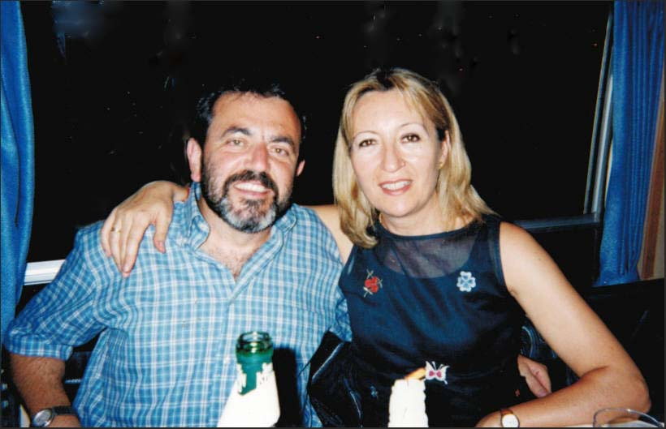
Loli y Juan Luís

Mañana, después de muchos años de trabajo en el colegio Abecé, se jubila mi buen amigo el profesor Juan Luis García. Pero a mí no me gusta la palabra profesor para Juan Luis y prefiero llamarle maestro, a la antigua usanza, porque en la maestría, en el cariño y en el magisterio de esa maravillosa palabra se encierran las virtudes propias de los que educan en valores y enseñan a pensar. Como aquellos maestros inolvidables de nuestra infancia que nos acogieron cuando pisamos por primera vez la escuela. En aquel tiempo, el maestro era un personaje respetado y querido por todos, y junto al médico, al notario, al registrador y al cura, tenía asiento en las tertulias de la rebotica del farmacéutico que tan bien describe mi admirado maestro Álvaro Cunqueiro. Desgraciadamente estos tiempos de cólera políticamente empobrecedores por el desprecio a las humanidades y tantas leyes de educación permisivas, han acabado con los valores del esfuerzo y han llevado a que se pierda el respeto al maestro, sin que nadie haya tomado medidas para mantener su autoridad.
Juan Luis se jubila con júbilo porque, desde ahora podrá entregarse las 24 horas del día a lo que más quiere, a sus hijos, a sus nietos y especialmente a Loli, la mujer cariñosa de los ojos dulces, animosa y luchadora, cuyo amor, digno de una pareja de románticos, sobrevive pese a todas las adversidades de la vida. Loli, además de realizar maravillosas manualidades con las que gusta obsequia a sus amigos, para darse el gozo de dar, está bendecida con el don de la fotografía por el francés Nicéforo Niépce y gracias a su exquisita sensibilidad, ve lo que a otros les pasa inadvertido, captando con su cámara extraordinarias imágenes minimalistas llenas de belleza, que gracias a su generosidad, conservo en mi archivo.
Si Juan Luis no fuese una persona discreta y ajena al protagonismo, escribiría un libro con las mil y una anécdotas vividas durante sus años de magisterio, no sólo con sus alumnos que siempre se sintieron queridos por un maestro que les enseñaba a pensar, sino también con algunos padres irascibles, como el señor anticlerical que al día siguiente de un viaje a Valencia acompañando a sus alumnos para mostrarles los principales monumentos, se presentó indignado preguntándole con qué derecho había llevado a su hijo a la catedral. O cuando la ira de otro padre contra su hijo hizo que Juan Luís se llevara al niño a su casa durante unos días. Pero la inmensa mayoría de padres y madres cuyos hijos pasaron por su clase, guardan de él un inmejorable recuerdo.
La alegría de la jubilación de Juan Luís también ha llegado a sus amigos: Miguel, Enrique, Marisa, Alfredo y Charo, Fermín y Dori, Jose y Pura, José Ramón, Antonio, Vicente y Juana, Carmelo y Amelia, Lola y Pep, y tantos otros que se me quedan en el tintero.
Juan Luis es un hombre de paz y en su rostro de barba apostólica se refleja la bondad de su corazón. Le preocupa la política y la sufre, pero es incapaz de odiar y de su boca nunca saldrá una mala palabra contra nadie. Está siempre dispuesto a ayudar y a tender puentes que faciliten la convivencia. A veces me recuerda a Atticus, el abogado de la película Matar a un ruiseñor. Aunque más bien pienso que Cicerón se inspiró en Juan Luís para escribir su Tratado sobre la amistad.
borja@jmborja.com

